«ЛИЧНЫЕ ВРАГИ ФЮРЕРА И ГЕРМАНИИ»
В мае 1945-го года в бункере Гитлера на Вильгельмштрассе,77 были обнаружены документы, которые помогли раскрыть многие тайны Второй мировой войны. Папка с документами под названием "Личные враги фюрера и Германии" была найдена в канцелярии Гитлера после взятия нашими войсками Берлина. На ней значился гриф "секретно", а внутри хранились списки людей, которые "подлежат розыску, аресту и немедленному преданию суду за совершенные преступления против фюрера и рейха".

В числе находок была и папка «Розыскной список для СССР». Список содержал обширные данные о людях, которые в первую очередь подлежали физическому уничтожению. Таким способом Адольф Гитлер предпочитал бороться со своими врагами - уничтожать их Исторические личности, включенные в список врагов Третьего рейха своими заслугами перед человечеством и действиями против нацизма действительно заслужили это «право», и мы в неоплатном долгу перед теми, кто спас планету от нашествия коричневой чумы.

В список попадали не только политики, генералы и разведчики, но и деятели культуры, например, диктор Юрий Левитан, считавшийся голосом эпохи.

 |  |  | 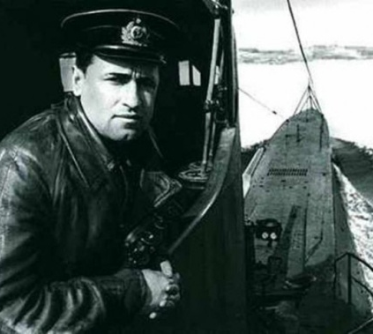
Василий Зайцев |  | Александр Маринеско |  |  | Илья Старинов
 |  |  |  |  |  | 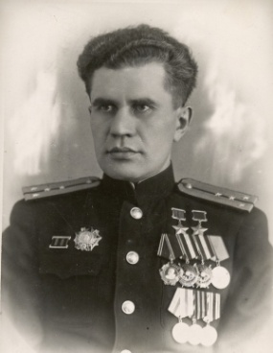
Михаил Кошкин | Михаил Борисов |  |  | Михаил Девятаев |  | Виктор Леонов

Туда было внесено имя знаменитого сапёра Ильи Старинова, а также командира подводной лодки Александра Маринеско - за потопление суперлайнера "Вильгельм Густлов", которое назвали «Атакой века». В списке врагов Рейха Маринеско шёл под номером 26.
Легендарный снайпер Василий Зайцев, танкист Михаил Борисов, который за 20 минут боя на Курской дуге под Прохоровкой лично подбил 7 «тигров», летчик-истребитель Михаил Девятаев, совершивший побег из концлагеря на бомбардировщике Хенкель-111 вместе с другими военнопленными, Виктор Леонов - командир легендарного отряда морских разведчиков спецназа Северного флота, которого за мастерство и внезапность операций немцы назвали «Полярным лисом».
Конструктор Т-34 – лучшего танка 2-й мировой войны - Михаил Ильич Кошкин в список личных врагов Гитлера попал уже после смерти, поэтому было стерто с лица земли кладбище в Харькове, на котором он был похоронен…

Источник: http://studiastv.narod.ru/str051.htm

